Министерство науки и высшего образования Российской Федерации

Федеральное государственное бюджетное образовательное учреждение высшего образования

ТОМСКИЙ ГОСУДАРСТВЕННЫЙ УНИВЕРСИТЕТ СИСТЕМ УПРАВЛЕНИЯ И РАДИОЭЛЕКТРОНИКИ (ТУСУР)

Кафедра экономической математики, информатики и статистики (ЭМИС)

ИСПОЛЬЗОВАНИЕ УПРАВЛЯЮЩИХ ЭЛЕМЕНТОВ (ПАНЕЛЬ ЭЛЕМЕНТОВ VISUAL BASIC)

Отчет по дисциплине «Информационные технологии»

Студенка гр. 549

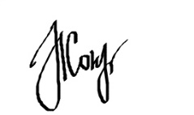/А.П. Соколенко

«__»__________ 2020 г.

Проверил:

Руководитель преподаватель каф. ЭМИС

_______ / И. Г. Афанасьева

«__» __________ 2020 г.

Томск 2020

Практическая работа №9

Использование управляющих элементов

(панель элементов Visual Basic)

Цель работы: знакомство с управляющими элементами пользовательской формы.

Теоретический материал

Панель элементов представляет собой окно, внутри которого находятся значки различных элементов, используемых в приложениях.

Чтобы работать с элементами в приложениях, программист должен:

* понимать, что такое свойства, события и методы соответствующего элемента;
* уметь использовать свойства, события и методы элемента.

Свойства – атрибуты объекта, которые изменяют внешний вид объекта и его поведение.

События – действие, распознаваемое объектом, для которого можно запрограммировать отклик.

Метод – команда, которую Вы отдаете объекту. При помощи методов можно приказать объекту выполнить те или иные действия, например, заставить выгрузиться из памяти форму.

Рассмотрим наиболее часто используемые элементы.

Форма – это визуальная основа приложений Visual Basic (рисунок 1). Любое приложение, выводящее информацию на экран, построено на основе формы того или иного типа.

Чтобы создать новую форму, выполните команду Insert – UserForm. На экране появится форма, состоящая из нескольких компонентов.

Граница формы придает необходимую степень гибкости. Все эти возможности задаются при помощи свойств BorderStyle.

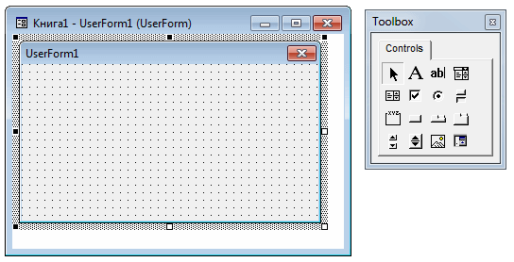

Рисунок 1 – Скриншот объекта UserForm

Название – текст, выводимый в заголовке формы. В нем может содержаться имя приложения, краткое описание формы или информация о текущем состоянии.

Чтобы изменить название формы, следует присвоить нужный текст свойству Caption в окне свойств.

## Свойства формы

Свойство BackColor определяет цвет фона для формы.

Свойство BorderStyle определяет особенности границы, окружающей форму.

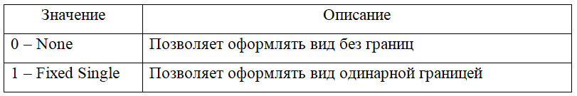

Свойство Caption определяет текст, который выводится в заголовке формы.

Свойство ForeColor определяет цвет текста, выводимого на форме.

Свойство Height определяет высоту формы.

Свойство Width определяет ширину формы.

Свойство Left определяет расстояние формы от левого края экрана.

Свойство Top определяет расстояние формы от верхнего края экрана

Данные значения задаются в твипах (twips). Соотношение размеров твипа и пиксела изменяется в зависимости от разрешения экрана, и измеряется при помощи переменной Screen.TwipsPerPixelX и Screen.TwipsPerPixelY для горизонтальных и вертикальных размеров соответственно.

Свойство Name определяет имя объекта, используемое в дальнейшем процедурой.

## События форм

Событие Activate активизирует форму. Активизация формы производится после ее инициализации. С событием Activate тесно связаны события Initialize, Load, GotFocus.

Между этими событиями существуют достаточно тонкие отличия, причем главное из них – порядок, в котором события возникают в приложении. Этот порядок выглядит так:

* Initialize. Событие происходит во время конфигурации и до загрузки формы.
* Load. Событие происходит после инициализации формы, но до ее отображения на экране. Добавляя код в процедуру события Load, Вы можете настроить внешний вид или поведение формы.
* Activate. Событие происходит после загрузки формы в память, но до того, как форма станет активной.
* GotFocus. Это событие, если оно происходит, возникает при получении фокуса формой – когда форма загружается или когда пользователь обращается к ней, щелкая мышью.

После открытия формы из перечисленных событий могут произойти только GotFocus или Activate – хотя в отдельных, очень специфических случаях может произойти и событие Initialize.

Событие Initialize происходит, когда Visual Basic впервые узнает о существовании формы. В режиме выполнения это происходит сразу же после команды Run – Start. За ним следует событие Load – оно происходит, когда Visual Basic загружает форму. После загрузки формы и передачи ей фокуса (другими словами, при активизации формы) происходит событие Activate. Через считанные миллисекунды после него происходит событие GotFocus. Тем не менее, событие GotFocus может произойти лишь в том случае, если на форме нет ни одного элемента. Если же на форме есть видимый элемент, то фокус получает он, а событие GotFocus формы будет пропущено – вместо него будет вызвано событие GotFocus элемента.

Следовательно, в нормальной ситуации при запуске приложения будет вызвано событие Load первой отображаемой формы, за которым последует событие Activate. Разумеется, приложение может иметь и другие окна. Когда пользователь или программа повторно переключится в первое окно, снова будет вызвано событие Activate, но на этот раз без Load. Впрочем, событие Load может быть повторно вызвано, если форма была выгружена во время выполнения программы.

Событие Deactivate по смыслу противоположно Activate. Оно происходит в том случае, если форма перестает быть активной, т.е., когда фокус передается другой форме или приложению. В зависимости от выбранной цветовой схемы Windows цвет заголовка формы может измениться.

Событие Unload по смыслу противоположно Load. Чаще всего процедура этого события используется для того, чтобы спросить у пользователя, действительно ли он желает закрыть форму. Если Вы посмотрите на процедуру Unload в окне программы, то увидите, что она немного отличается от процедур других событий. За именем процедуры следует аргумент (Cancel As Integer), с его помощью можно отменить выгрузку формы.

Событие Resize происходит, когда пользователь изменяет размеры формы. Чаще всего оно применяется в двух случаях:

* для масштабирования управляющих элементов, размещенных на форме;
* для восстановления исходных размеров формы.

В обоих случаях используются свойства Height и Width.

Кнопки (CommandButton) являются самым распространенным элементом любого приложения.

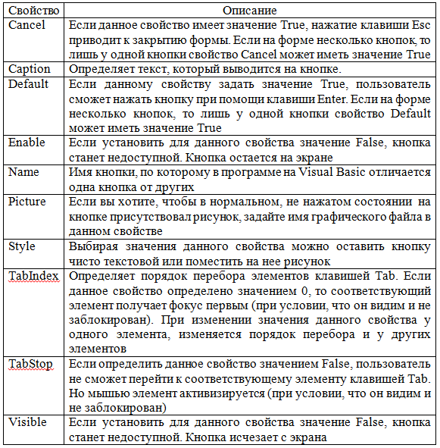

События кнопок рассмотрим на примере события Click – реакция кнопки на нажатие.

Private Sub CommandButton1_Click()

UserForm1.Hide

End Sub

Даная процедура позволяет при нажатии на кнопку скрывать пользовательскую форму.

Методы кнопок рассмотрим на примере метода SetFocus, который используется для передачи фокуса конкретной кнопке.

Private Sub UserForm_Initialize()

CommandButton1.SetFocus

End Sub

Данная процедура позволяет сделать активной кнопку CommandButton при инициализации пользовательской формы UserForm.

Текстовые поля (TextBox) обычно применяются для ввода данных или для получения информации от пользователя.

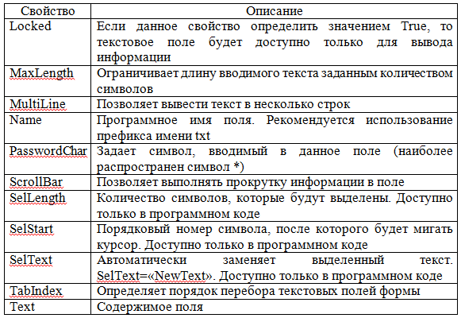

События текстового поля рассмотрим на примере события Change. Оно происходит каждый раз, когда пользователь вставляет, заменяет или удаляет символы текстового поля.

Private Sub TextBox1_Change()

TextBox1.Text = "s"

End Sub

В данной процедуре при изменениях в текстовом поле TextBox1 будет отображаться символ S.

Методы текстовых полей рассмотрим на примере метода SetFocus – передать фокус текстовому полю.

Private Sub UserForm_Initialize()

TextBox1.SetFocus

End Sub

Надписи (Label) используется для вывода текста, но пользователь не может по своему усмотрению изменить текст надписи.

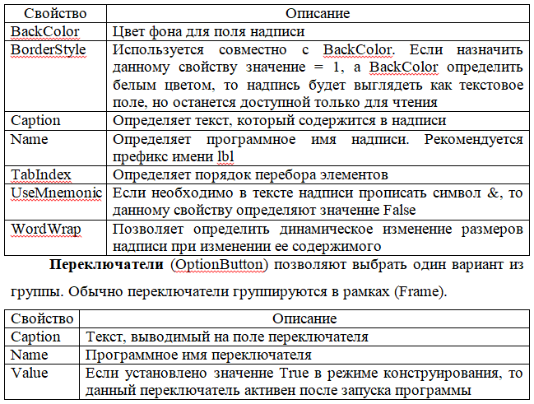

Переключатели (OptionButton) позволяют выбрать один вариант из группы. Обычно переключатели группируются в рамках (Frame).



В событиях необходимо обратить внимание на событие Click.

Список (ListBox) применяется для хранения списка значений. Из списка пользователь может выбрать одно или несколько значений, которые впоследствии будут использоваться в тексте программы.

Основные свойства

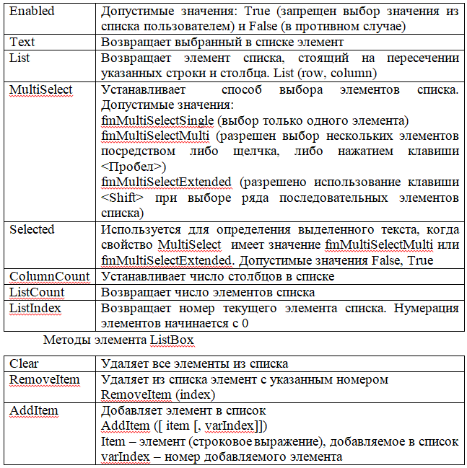

Методы элемента ListBox



Заполнение списка

Заполнить список можно одним из следующих способов.

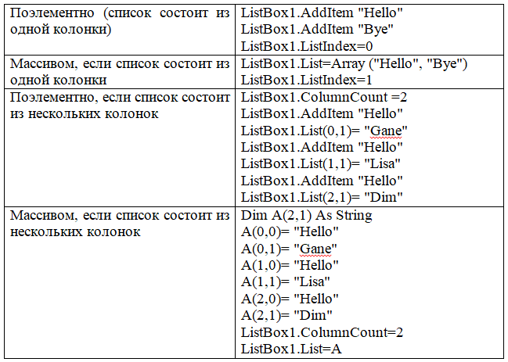

Выбор нескольких элементов из списка

Вычисление среднего значения выбранных в списке элементов:

ListBox1.List = Array (1,2,3,4,5,6,7,8)

ListBox1.ListIndex = 0

ListBox1.MultiSelect = fmMultiSelectMulti

Среднее = 0

N = 0

For i = 0 to ListBox1.ListCount - 1

If ListBox1.Selected(i) Then

N = N + 1

Среднее = Среднее + ListBox1.List(i)

End if

Next

Среднее = Среднее / N

Переключатель.Флажок (CheckBox)

Элемент управления (OptionButton) позволяет выбрать из нескольких взаимоисключающих параметров или действий. Переключатели типа CheckBox обычно изображаются группами, обеспечивая возможность выбора альтернативного варианта.

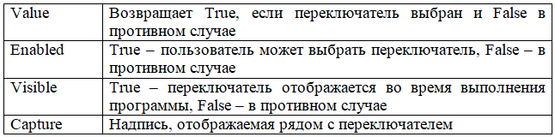

Комбинированные поля (Combobox) сочетают возможности текстового поля и списка. Комбинированное поле позволяет выбрать из списка заранее определенную строку или ввести значение, которого нет в списке. Существует три разновидности комбинированных полей, выбираемые в режиме конструирования: раскрывающиеся комбинированные поля, простые комбинированные поля и раскрывающиеся списки.

По свойствам, событиям и методам комбинированные поля очень похожи на списки. Тем не менее, свойство Text в комбинированных полях работает несколько иначе. Если для списков свойство Text при выполнении программы может лишь вернуть текст текущей выделенной строки, то для комбинированных полей значение этого свойства можно задавать и во время выполнения – текст задается даже в том случае, если строка отсутствует в списке. Особую роль для комбинированного поля играет свойство Style. Оно может принимать три значения, определяющих поведение и внешний вид комбинированного поля.

1. Раскрывающееся комбинированное поле похоже на стандартное текстовое поле, справа от которого имеется кнопка со стрелкой. Если нажать кнопку, под текстовым полем раскрывается список. Пользователь может либо выбрать строку из списка, либо внести в поле свой собственный вариант. Именно этот вариант обычно называется комбинированным полем.
2. Простое комбинированное поле представляет собой разновидность описанного выше – единственное отличие состоит в том, что список постоянно остается открытым. Этот вариант выбирается в том случае, если на Вашей форме остается много свободного места.

События комбинированного поля.

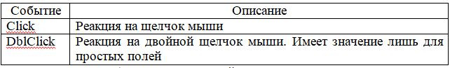

Методы комбинированных полей совпадают с методами списков.

Ход выполнения работы

Задание 1.

1. Вставьте новую форму. Высота формы – 150, ширина – 200.
2. Поместите на ней два объекта CommandButton. Одну кнопку назвать «Уменьшить», вторую – «Увеличить».
3. При нажатии на кнопку «Увеличить» размер формы должен увеличиваться на 10, не превышая максимальных значений: для высоты – 450; для ширины – 600.
4. При нажатии на кнопку «Уменьшить» размер формы должен уменьшаться на 10, не переходя за минимальный размер формы.

На рисунках 2 – 4 изображено выполненное задание №1.

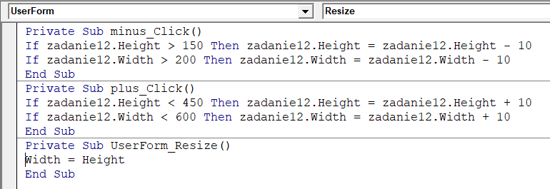

Рисунок 2 – Скриншот кода формы для задания 1

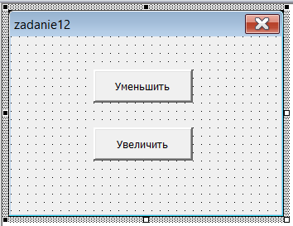

Рисунок 3 – Скриншот формы для задания 1

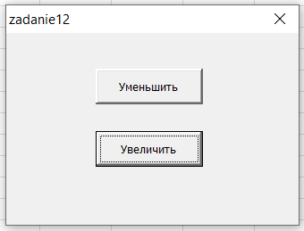

Рисунок 4 – Скриншот результата работы формы для задания 1

Задание 2.

1. Откройте форму предыдущего задания.
2. Дважды щелкните по форме, чтобы перейти к окну программы. В двух раскрывающихся списках, раскрывающихся в верхней части окна программы, должны быть выбраны строки Form и Load; это означает, что в настоящий момент Вы работаете с событием Load формы.
3. Раскройте второй список и прокручивайте его вниз то тех пор, пока не найдете в нем строку Resize. Тем самым Вы переходите к событию Resize данной формы.
4. Введите в событие Resize следующую строку:

Width = Height

1. Запустите проект.
2. Попробуйте изменить размеры формы различными способами. Как ведет себя форма? - Ширина и высота формы становится одинаковой.
3. Остановите программу.

На рисунках 5 – 7 изображено выполненное задание №2.



Рисунок 5 – Скриншот кода формы для задания 2



Рисунок 6 – Скриншот формы для задания 2

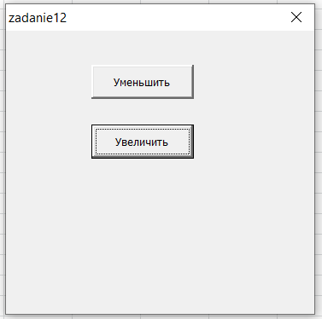

Рисунок 7 – Скриншот результата работы формы для задания 2

Задание 3.

Создать форму, которая позволяет выбрать несколько чисел, выводимых в списке, заполняемом случайными значениями при инициализации окна, в диалоговом окне Операции над элементами(рисунок 8).

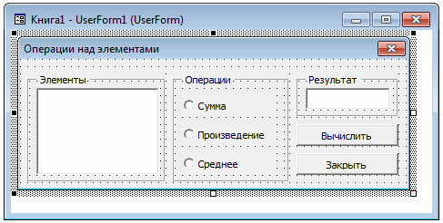

Рисунок 8 – Скриншот объекта UserForm

В группе Операции следует установить один из переключателей: Сумма, Произведение или Среднее, чтобы указать какая из операций будет выполняться над выбранными числами. Нажатие кнопки Вычислить должно привести к выполнению операции и выводу результата в поле Результат. Кнопка Закрыть выполняет закрытие диалогового окна, а также должен быть запрет для ввода в поле Результат объекта UserForm.

На рисунках 9 – 14 изображено выполненное задание №3.

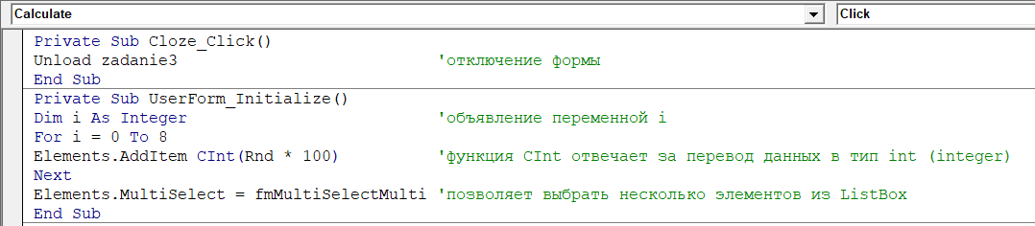

Рисунок 9 – Скриншот кода формы для задания 3 (1)

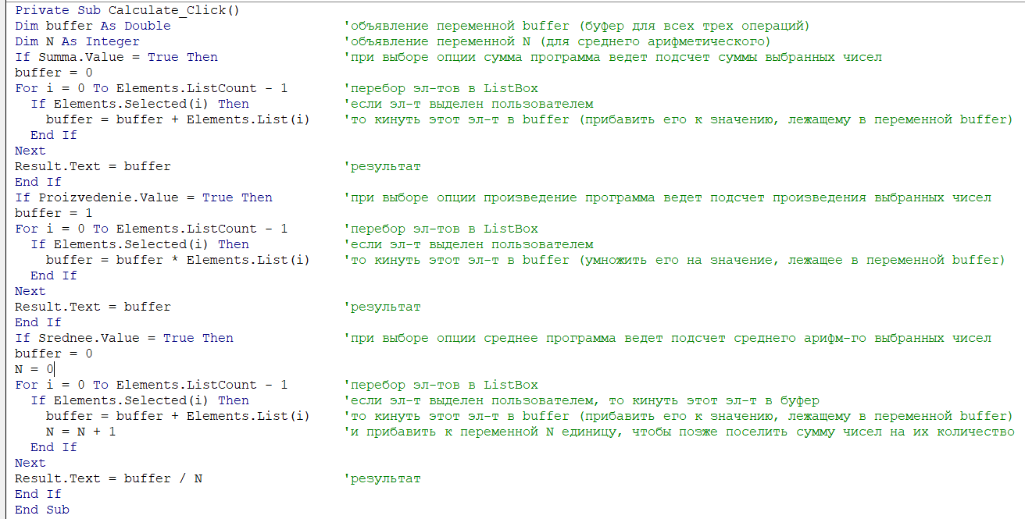

Рисунок 10 – Скриншот кода формы для задания 3 (2)

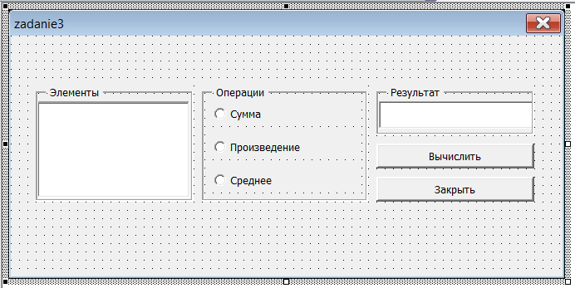

Рисунок 11 – Скриншот формы для задания 3

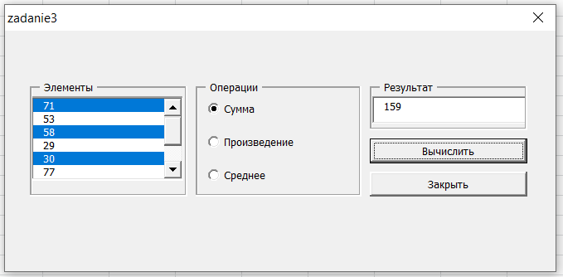

Рисунок 12 – Скриншот результата работы формы для задания 3 (1)

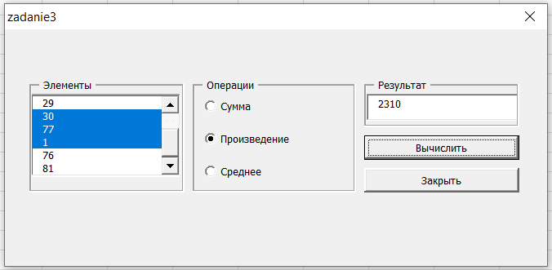

Рисунок 13 – Скриншот результата работы формы для задания 3 (2)

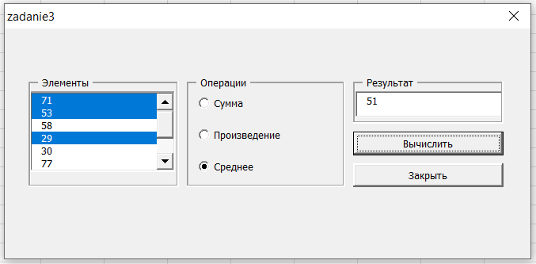

Рисунок 14 – Скриншот результата работы формы для задания 3 (3)

Вывод по лабораторной работе: в ходе лабораторной работы было произведено знакомство с управляющими элементами пользовательской формы VBA.